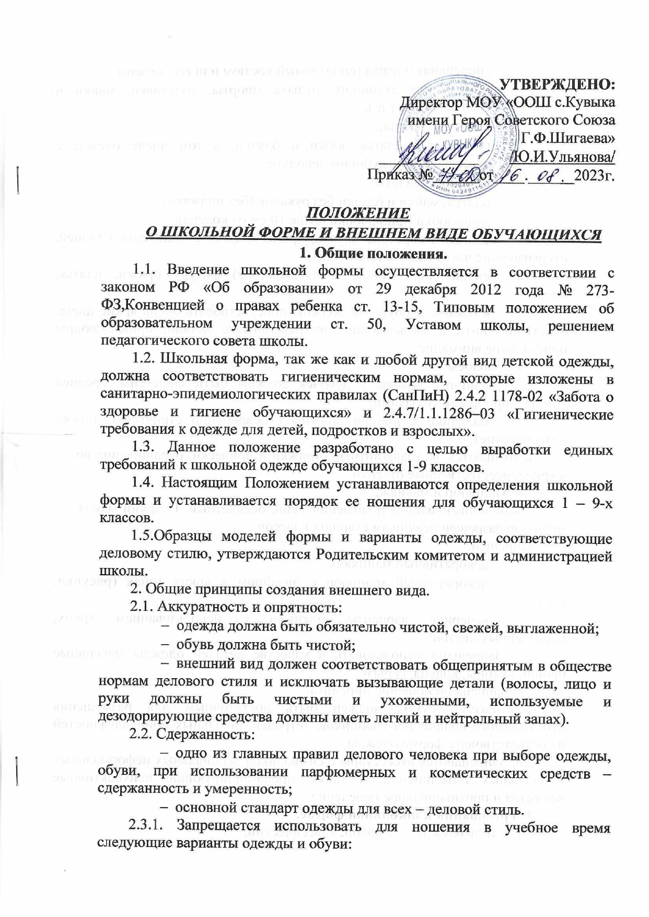

* спортивная одежда (спортивный костюм или его детали);
* одежда для активного отдыха (шорты, толстовки, майки и футболки с символикой и т.п.);
* пляжная одежда;
* прозрачные платья, юбки и блузки, в том числе одежда с прозрачными вставками и глубоким декольте;
* вечерние туалеты;
* платья, майки и блузки без рукавов (без пиджака);
* мини-юбки (длина юбки выше 10 см от колена);
* слишком короткие блузки, брюки и юбки с заниженной талией. открывающие часть живота или спины;
* сильно облегающие (обтягивающие) фигуру брюки, платья, юбки;
* в одежде и обуви не должны присутствовать очень яркие цвета, блестящие нити и вызывающие экстравагантные детали, привлекающие пристальное внимание.

2.3.2. Волосы

* длинные волосы у девочек должны быть заплетены, средней длины – прибраны заколками;
* мальчики и юноши должны своевременно стричься (стрижки классические);

Запрещаются экстравагантные стрижки и прически, окрашивание волос в яркие, неестественные оттенки.

2.4. Маникюр и макияж:

Рекомендован маникюр гигиенический, бесцветный. Неяркий макияж и маникюр разрешен девушкам старших классов

Запрещен:

* декоративный маникюр;
* декоративный маникюр с дизайном в ярких тонах (рисунки, стразы);
* вечерние варианты макияжа с использованием ярких, насыщенных цветов;

2.5. Запрещено использовать в качестве деталей одежды массивные броши, кулоны, кольца, серьги.

2.6. Запрещено ношение пирсинга.

2.7. Размер сумок должен быть достаточным для размещения необходимого количества учебников, тетрадей, школьных принадлежностей и соответствовать форме одежды.

2.8. Запрещаются аксессуары с символикой асоциальных неформальных молодежных объединений, а также пропагандирующие психоактивные вещества и противоправное поведение.

**3. Требования к школьной форме.**

3.1. Стиль одежды – деловой, классический.

3.2. Школьная форма подразделяется на парадную, повседневную и спортивную.

**3.3. Парадная форма:**

* + Девушки – белая блуза, пиджак, темно-синяя юбка, туфли темного цвета.
  + Юноши – белая мужская (мальчиковая) сорочка, пиджак, темно-синие брюки, туфли (макасины) темного цвета.
  + Галстуки, бабочки и т.п. по желанию.

**3.4. Повседневная форма:**

**Мальчики, юноши**

* + костюм «двойка», пиджак, брюки темно-синего, рубашка, футболка-поло без рисунков и надписей. Цвет: белый или голубой.

**Девочки, девушки**

* + костюм темно-синего цвета
  + брюки или юбка темно-синего цвета;
  + однотонная белая блуза, однотонная голубая блуза, футболка- поло без рисунков и надписей. Цвет: белый или голубой;
  + юбка длиной не выше колен на 10 см.

3.5. ***Спортивная форма:***

Спортивная форма включает футболку белого цвета, спортивное трико (костюм), кроссовки. Форма должна соответствовать погоде и месту проведения физкультурных занятий. Для участия в массовых спортивных мероприятиях рекомендуется приобретение головных уборов (кепи, бейсболки и пр.).

Спортивные костюмы надеваются только для уроков физической культуры и на время проведения спортивных праздников, соревнований.

3.6. Одежда всегда должна быть чистой и выглаженной.

3.7. Все учащиеся 1 – 9 классов должны иметь сменную обувь. Сменная обувь должна быть чистой, выдержанной в деловом стиле.

**4. Права и обязанности обучающихся.**

4.1. Учащийся имеет право выбирать школьную форму в соответствии с предложенными вариантами и обязаны в течение учебного года постоянно носить школьную форму.

4.2. Учащийся обязан носить повседневную школьную форму ежедневно.

4.3. Содержать форму в чистоте, относится к ней бережно, помнить, что внешний вид ученика – это лицо школы.

4.3. Спортивная форма в дни уроков физической культуры приносится учащимися с собой.

4.4. В дни проведения торжественных линеек, праздников школьники надевают парадную форму.

4.5. Ученик имеет право самостоятельно подбирать рубашки, блузки, аксессуары, к школьному костюму в повседневной жизни.

4.6. Допускается ношение в холодное время года водолазок, жакетов темно-синего цвета.

4.7. Ученики школы обязаны выполнять все пункты данного положения.

**5. Обязанности родителей.**

5.1. Приобрести обучающимся школьную форму, согласно условиям данного Положения до начала учебного года, и делать это по мере необходимости, вплоть до окончания обучающимися школы.

5.2. Контролировать внешний вид учащихся перед выходом в школу в строгом соответствии с требованиями Положения.

5.3. Выполнять все пункты данного Положения.

**6. Меры административного воздействия.**

6.1.Данный локальный акт является приложением к Уставу школы и подлежит обязательному исполнению учащимися и другими работниками школы.

6.2.Несоблюдение обучающимися данного Положения является нарушением Устава школы и Правил поведения для учащихся в школе.

6.3. О случаях нарушений данного Положения родители должны быть поставлены в известность классным руководителем в течение учебного дня.

6.4. За нарушение данного Положения Устава школы учащиеся могут быть подвергнуты дисциплинарной ответственности и общественному порицанию.